Точечный массаж

Введение

С глубокой древности в странах Востока применялся пальцевый метод — чжень. Древнейшие источники литературы свидетельствуют о том, что точечный массаж уже в 1—11 веке н. э. получил широкое распространение в КитаеКорее и других странах как метод народной медицины, а с VIII века был признан официально.

Метод точечного массажа (точечное надавливание по Чжу Лянь, пальцевый чжень), или прессация — это воздействие на точки акупунктуры (ТА) пальцем (пальцами).

Простота выполнения точечного массажа и его эффективность способствуют широкому распространению этого метода.

Сущность точечного массажа сводится к механическому раздражению небольших участков (2—10 мм) поверхности кожи, которые названы биологически активными точками (БАТ), так как в них размещается большое количество нер­вных окончаний.

На сегодня учеными и специалистами описано около 700 БАТ, из них наиболее часто используются 140—150.

Для нахождения БАТ следует пользоваться анатомо-топографическими признаками (бугорки, связки, мышцы, кости и пр.). Однако этих ориентиров явно недостаточно для нахождения некоторых БАТ. В их отыскании помогает своеобразная мера: индивидуальный цунь — расстояние между двумя складками, которые образуются при сгибании второй фаланги среднего пальца правой руки у женщин и левой — у мужчин. Выяснилось, что все участки нашего тела можно условно разделить на определенное количество равных частей. Их граница и получила название пропорционального пуня, который варьирует в пределах 1—3 см в зависимости от телосложения человека. Каждый может сделать для себя ленту-измеритель со своими пунями.

Прежде чем приступить к точечному массажу, необходимо четко изучить расположение БАТ и научиться регулировать силу воздействия на них в зависимости от места расположения — вблизи костей, связок, сосудов, нервов и т. п. Более слабое воздействие осуществляется на сосуды и нервы.

Принцип выбора БАТ для воздействия определяется в первую очередь характером заболевания (травмой) и основными ее (его) симптомами. Однако большое значение при этом имеют стадия заболевания (острая или хроническая), степень тяжести развития процесса и т. п. Например, при выраженной общей слабости в первую очередь используют БАТ, оказывающие тонизирующее влияние на организм в целом. Затем постепенно увеличивают число точек для лечения отдельных симптомов заболевания.

Самые первые процедуры должны быть короткими, что-бы проверить реакцию организма на воздействие точечного

массажа. Если возникли какие-либо неприятные ощущения или через 3—5 процедур не наступил эффект вылечивания, продолжать массаж нет смысла.

Ниже приводятся основные БАТ для воздействия на них точечным массажем при наиболее распространенных травмах и заболеваниях (рис. 1,2,3,4).

Рис.1. Основные БАТ на голове и шее.

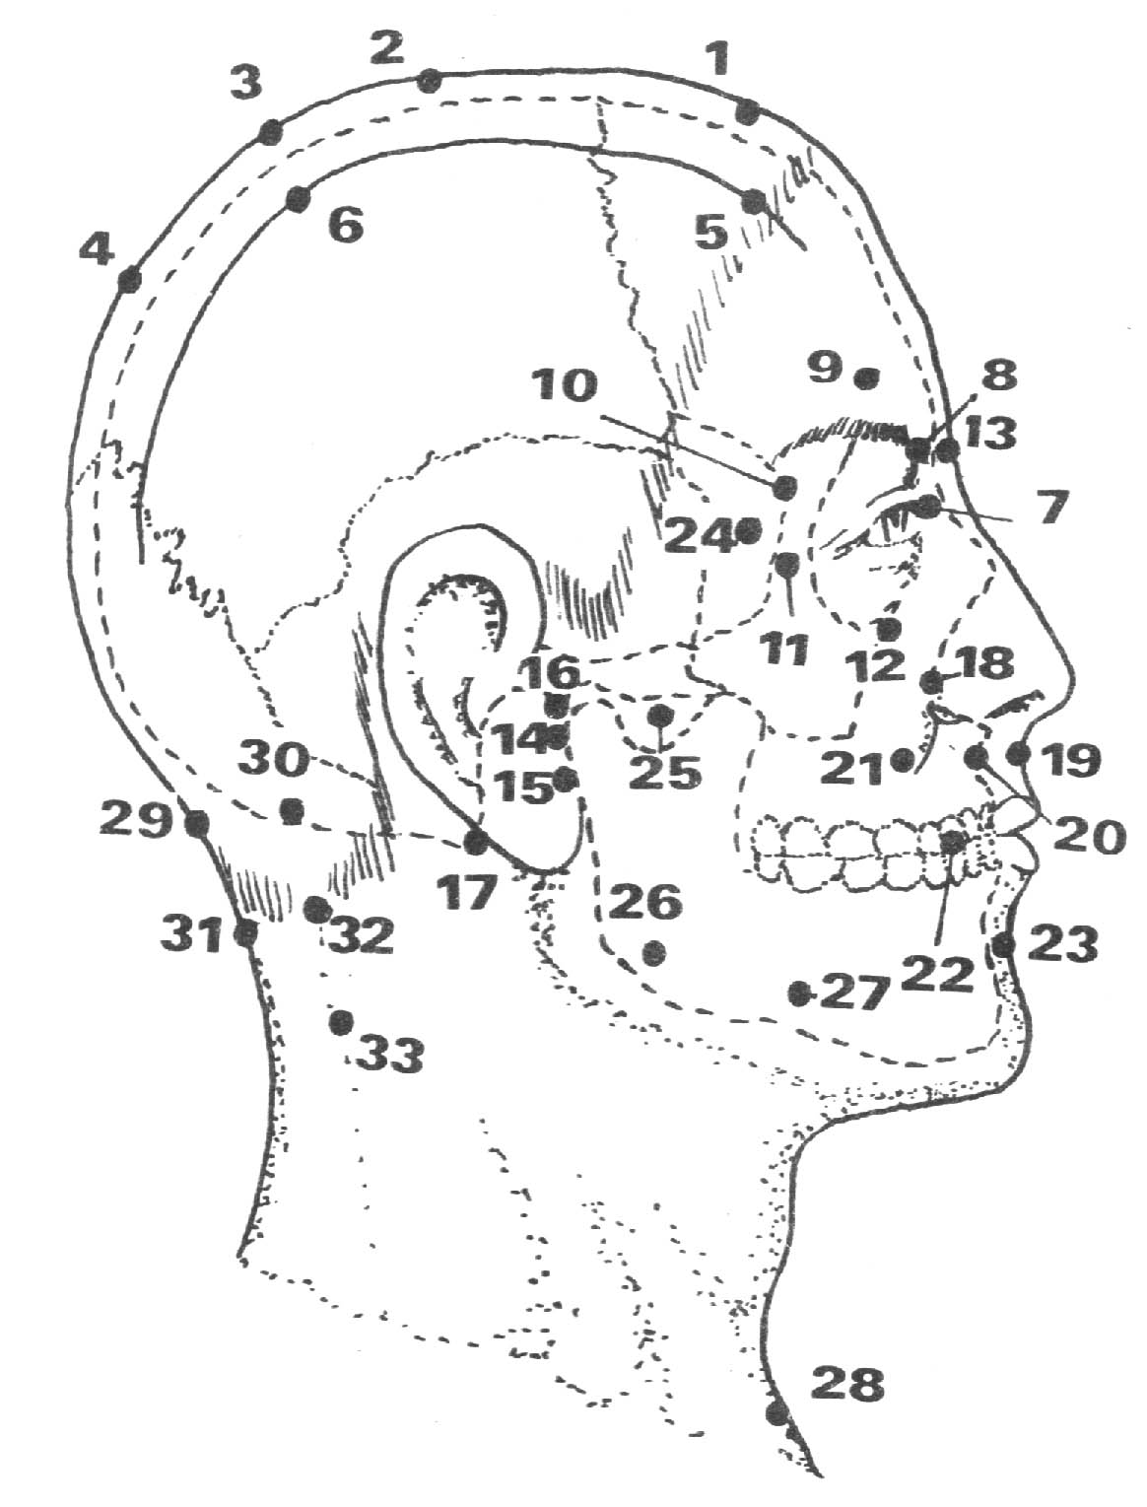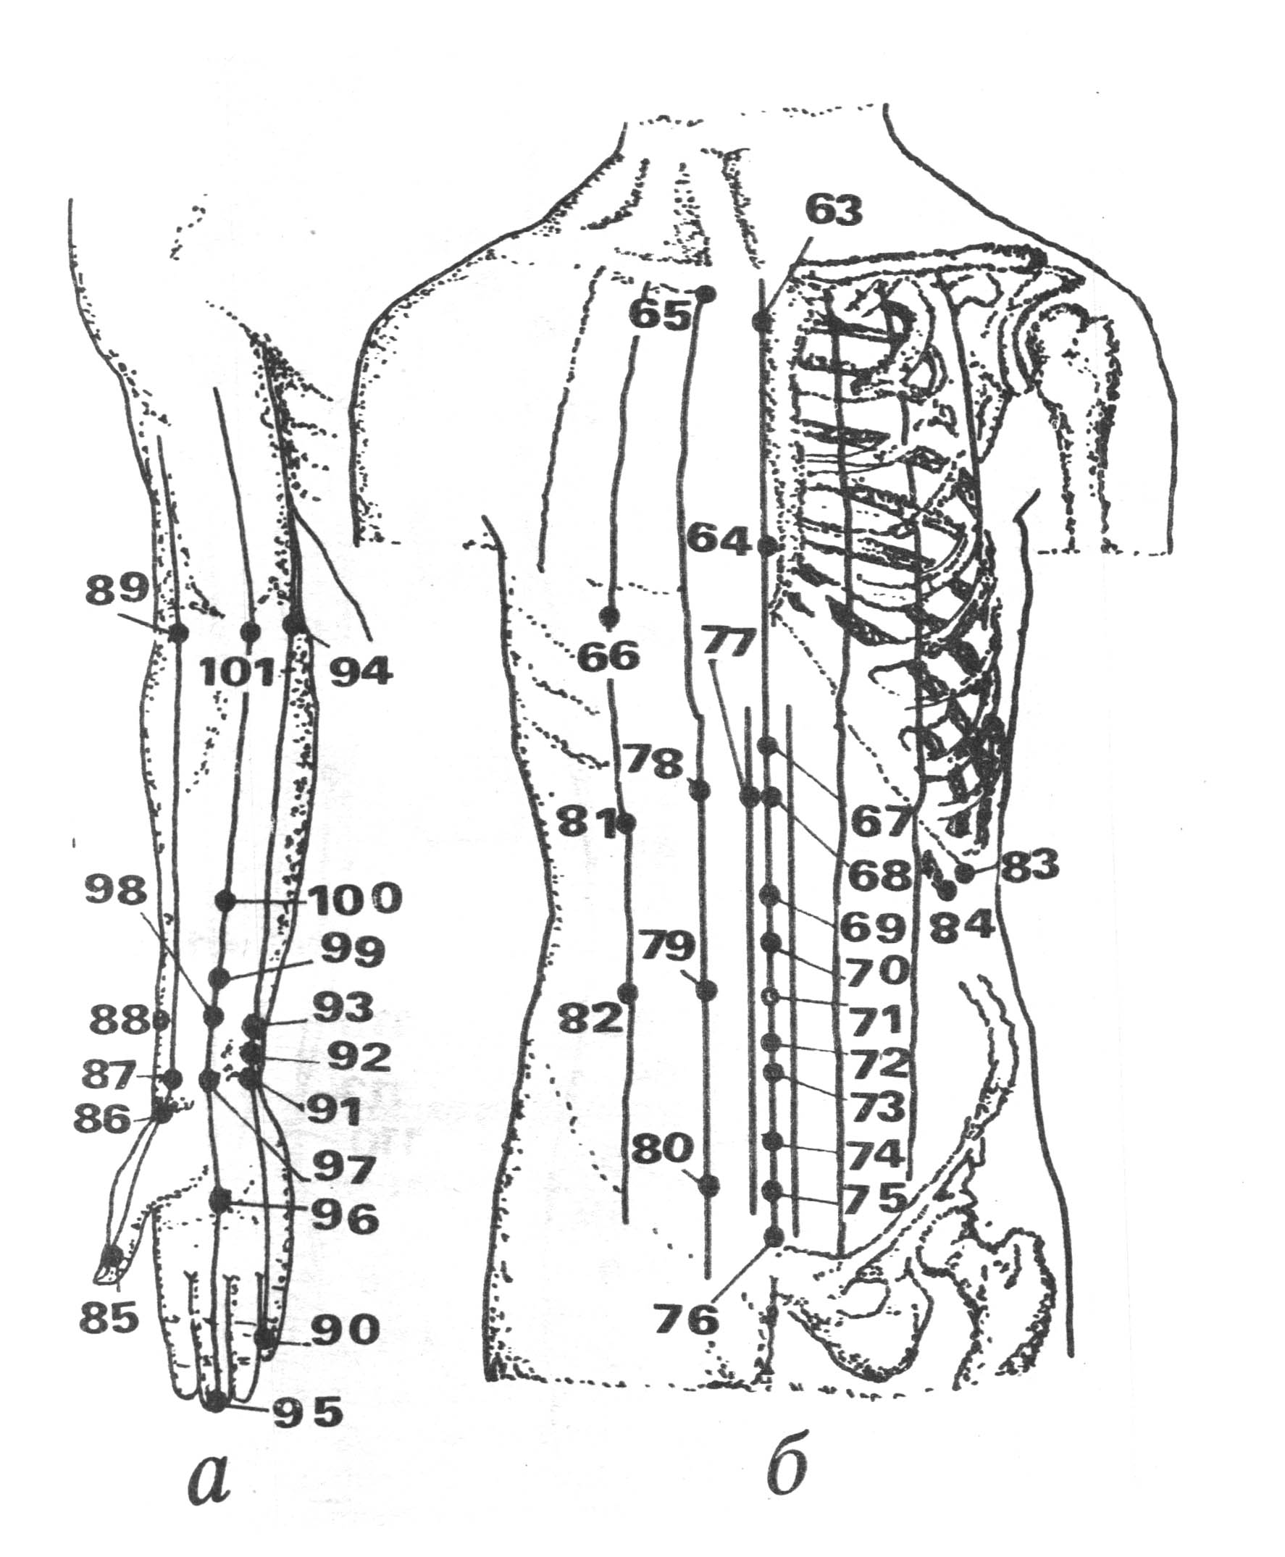

Рис2. Расположение основных БАТ.

Рис.3. Расположение основных БАТ.

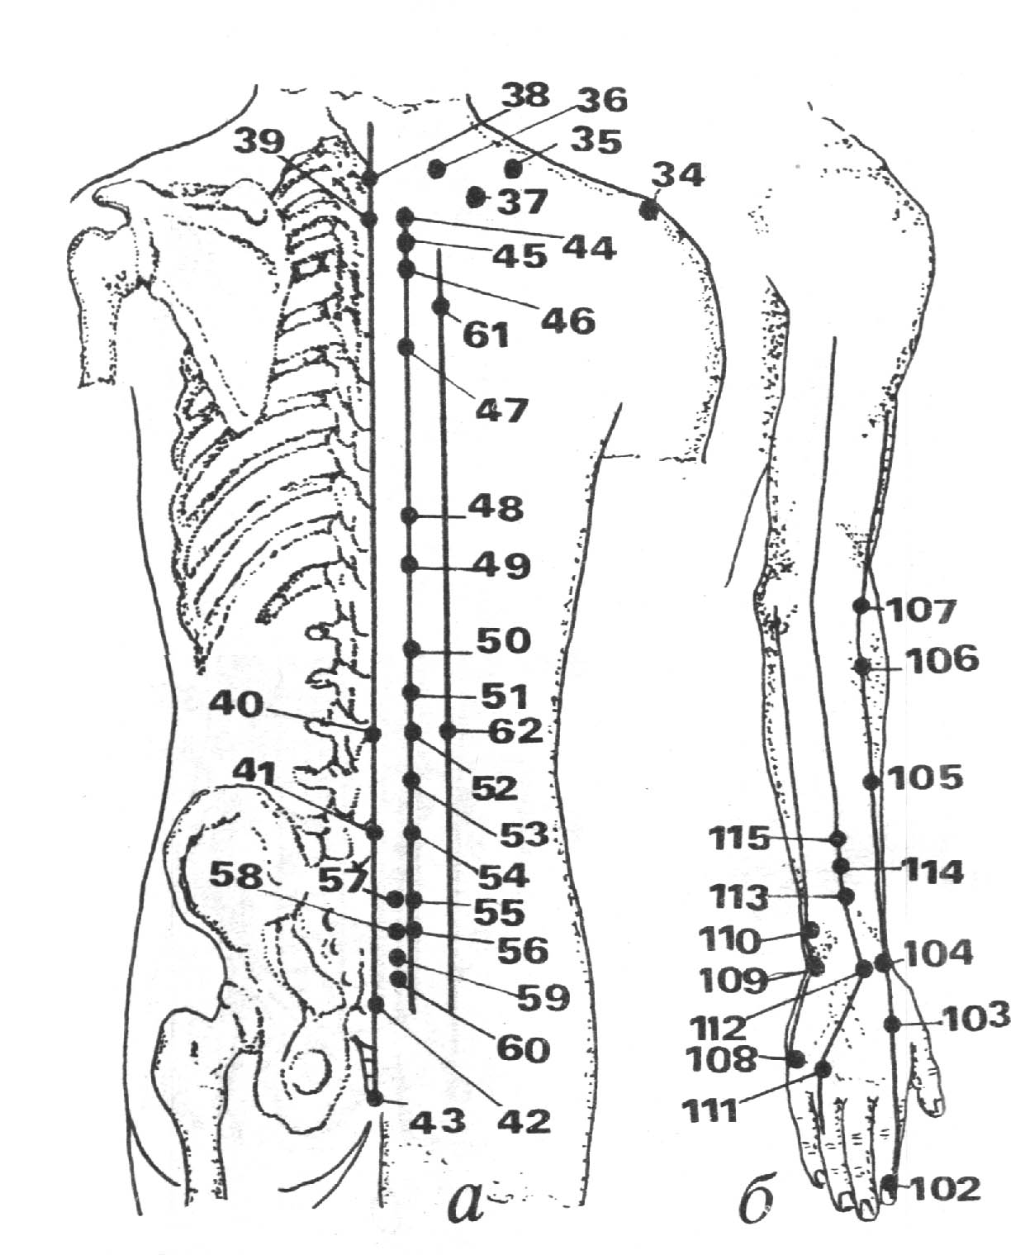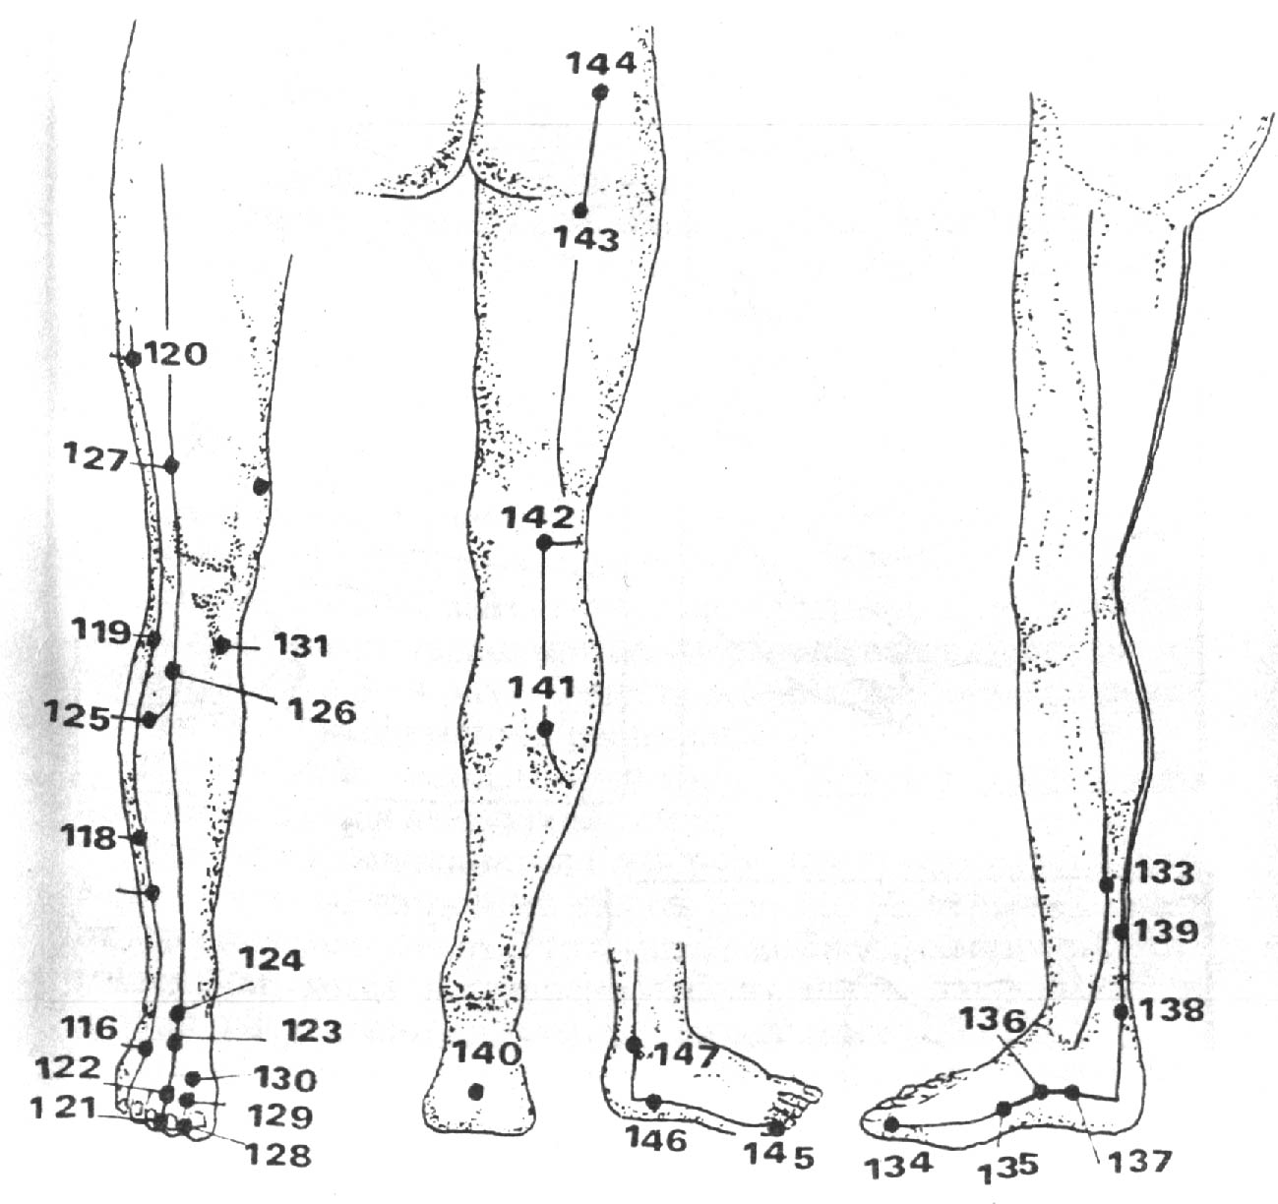

Рис.4. Расположение основных БАТ на нижней конечности.

Техника выполнения точечного массажа

В основе точечного массажа лежит механическое воздействие пальцем (пальцами) на биологически активные точки (БАТ), имеющие рефлекторную связь (через нервную систему) с различными внутренними органами и функциональными системами. О правильности нахождения точки свидетельствует ощущение ломоты, распирания, онемения. Очень часто точка отзывается болью. По болезненности какой-либо точки (зоны) можно иногда предположить заболевание того или иного органа.

Техника точечного массажа включает различные приемы: растирание, поглаживание, давление (надавливание), вибрацию, захватывание и др. Поглаживание выполняется подушечкой большого (или среднего) пальца с вращательными движениями. Применяют в основном в области головы, лица, шеи, рук и, кроме того, в конце всей процедуры.

Растирание выполняется подушечкой большого или среднего пальца по часовой стрелке. Прием растирания используется самостоятельно и, как правило, после всех других приемов точечного массажа.

Разминание (надавливание) выполняется кончиком большого пальца или двумя большими пальцами (на симметричных точках), а также средним или указательным пальцем. При этом производят круговые вращательные движения пальцем — вначале медленно и слабо, постепенно усиливая давление до появления чувства распирания в месте воздействия, затем ослабляют надавливание и т. д.

Захватывание («щипок») выполняется тремя пальцами правой кисти (указательным, большим и средним). В месте расположения БАТ захватывают кожу в складку и разминают — сдавливают, вращают ее. Движение выполняют быстро, отрывисто 3—4 раза. В месте воздействия обычно появляется чувство онемения, распирания.

Прием «укол» выполняется кончиком указательного или большого пальца в быстром темпе.

Вибрация выполняется большим или средним пальцем. Колебательные движения делать быстро, не отрывая палец от массируемой точки. Этот прием можно применять с отягощением, когда на массирующую кисть накладывается другая для усиления давления (на больших мышцах).

От характера раздражения зависит его успокаивающий или возбуждающий эффект.

Успокаивающий вариант точечного массажа осуществляется непрерывным, медленным, глубоким надавливанием. Вращательные движения делают равномерно, без сдвигания кожи. Вибрация кончиком пальца выполняется с постепенно нарастающей силой воздействия на точку, затем пауза, не отрывая пальца от кожи, и снова вибрация.

Тормозной вариант точечного массажа применяют при различных контрактурах, болях, некоторых нарушениях кровообращения, для расслабления мышц, при массировании детей и т. д. Продолжительность воздействия на одну точку до 1,5 мин.

Тонизирующий вариант точечного массажа характеризуется более сильным и кратковременным воздействием в каждой точке (20—30 с) в сочетании с глубоким растиранием (разминанием) и быстрым отниманием пальца после каждого приема. Так повторяют 3—4 раза. Можно делать и прерывистую вибрацию. Тонизирующий массаж применяют перед утренней зарядкой, для повышения жизненного тонуса и по показаниям.

Надо отметить, что описанные приемы массажа весьма условны. Трудно, например, сказать, какое будет воздействие — тормозное или возбуждающее, если применить прием «укол» или надавливание, так как сила, глубина воздействия у каждого массажиста различны. Имеет значение расположение пальца, направление давления на точку, кожно-жировой слой и т. п. Это тем более существенно при самомассаже. Неодинакова также реакция на воздействие у разных людей, она зависит от характера боли, стадии заболевания, индивидуальных особенностей человека, Воздействовать на точки у мужчин нужно сильнее, чем у женщин. Людям с пониженной упитанностью, ослабленным, с легковозбудимой нервной системой раздражения наносятся быстро и поверхностно.

Нельзя применять массажные приемы в подмышечной и паховой областях, на молочных железах, у мест залегания крупных сосудов, лимфатических узлов.

При массаже живота надавливание производится во время выдоха. Для массажа точек на спине пациент должен наклониться или лечь, подложив под живот подушку.

Перед началом массажа необходимо вымыть руки, растереть их, чтобы согрелись ладони и усилилась циркуляция крови. Массируемому следует опорожнить мочевой пузырь и кишечник, занять удобную позу сидя или лежа, чтобы мышцы расслабились.

Наблюдения показывают, что при бессонице, пояснично-крестцовом радикулите массаж лучше проводить в вечернее время. При бронхиальной астме — утром, при мигрени — за несколько дней до менструации. Острые заболевания следует лечить ежедневно, а хронические — через день или два.

Лечение должно быть курсовым по 10—15 сеансов, с перерывами между курсами 1—2 месяца. Для повторных курсов бывает достаточно 5—10 процедур. Курс надо проводить полностью, даже если неприятные симптомы уже сняты.

В первые дни для воздействия выбирается 3—5 точек, не более. Каждый последующий раз их сочетание меняют, чтобы не бьыо привыкания.

Точечный массаж при некоторых заболеваниях

Гипертоническая болезнь. В основе заболевания лежит сужение артериол функционального характера. Высокое артериальное давление вызывает головные боли (чаще в затылке), шум в ушах, сердцебиение, нарушается сон, понижается работоспособность и т. д.

В дополнение к назначенному врачом лечению можно производить воздействие на точки: 3, 103, 126, 129, 130, 133. Массаж проводится ежедневно, воздействие на точки слабое.

Артериальная гипотония. Падение систолического (нижнего) давления ниже 100 мм рт. ст. обусловлено нарушением функции регулирующего сосудистый тонус нерв-но-гуморального аппарата. Человек чувствует слабость, сонливость, головокружение, его беспокоит головная боль, наблюдается реакция на изменение положения тела (мушки в глазах). При гипотонии надо обязательно обратиться к врачу. Часто может быть полезен точечный массаж.

Производят воздействие на точки: 3,24,30,98,103,126. Воздействие тормозным методом.

Острый бронхит. Острое воспаление трахебронхиального дерева вызывается вирусами. Предрасполагающим фактором является переохлаждение, курение, постоянные очаги инфекции в носоглотке, нарушение носового дыхания и др. Человек ощущает першение, саднение за грудиной, першение в горле, часто насморк, фарингит и т. д.

Наряду с лекарственными средствами полезен точечный массаж. Воздействие на общие точки: 46,98, 103,113.

В соответствии с течением заболевания выбираются дополнительные точки. Так, при бронхите, сопровождающемся повышением температуры, кашлем, головными болями, массировать точки 30, 39, 98. При раздражении дыхательного горла — точки 28,133.

Точечный массаж производится ежедневно.

Хронический бронхит. Для хронического бронхита характерен кашель по утрам с отхождением слизистой мокроты. Кашель появляется днем и ночью, часты обострения заболевания при холодной, сырой погоде.

Точки для воздействия: 28, 32,36,46,68,73,87,89,125, 126.

Массаж проводится не более чем по 3—5 точкам одно­временно, ежедневно меняется их комбинация. Курс 3—10 дней, дальше эффект воздействия уменьшается.

Точечный массаж необходимо сочетать с применением лекарственных средств. Кроме того, на ночь следует делать теплые компрессы с различными мазями (эфкамон, золотая звезда, тигровая мазь, финалгон и др.).

Бронхиальная астма. Относится к аллергическим заболеваниям, основное проявление — приступ удушья, обусловленный нарушением проходимости бронхов.

Заболевание нередко начинается приступообразным кашлем, сопровождающимся одышкой с отхождением скудного количества стекловидной мокроты. Течение заболевания циклическое: фаза обострения сменяется обычно ремиссией.

Точечный массаж проводится в период ремиссии. Воз­действуют на следующие точки: 12, 13, 88, 103, 65,' 63, 68, 36, 38,44,46,126.

Насморк (острый ринит) — воспаление слизистой оболочки носа может быть самостоятельным заболеванием или симптомом острых инфекционных болезней (грипп, ОРЗ и др.). Характерно легкое недомогание, чихание, сле­зотечение, обильные жидкие выделения из носа.

Точки воздействия: 1, 18, 30, 38, 103, 107, 113. Дополнительные точки:12,11.

Массаж начинают с воздействия на общие точки, пере­ходя в дальнейшем на точки в области лица, и сочетания их с сегментарными.

Ангина (острый тонзиллит) — инфекционное заболевание с преимущественным поражением небных миндалин. Человек испытывает недомогание, боли при глотании, повышается температура. Нередки жалобы на головную боль, периодический озноб.

Вначале производят воздействие на главные точки: 30, 86, а затем на дополнительные: 46, 85,106.

Хронический тонзиллит — воспаление небных миндалин. Причиной служат повторные ангины, реже — другие острые инфекционные заболевания (ОРЗ, грипп, скарлатина и др.). Развитию болезни способствуют стойкое нарушение носового дыхания (искривление носовой перегородки, аденоиды), заболевание придаточных пазух носа, кариозные зубы, хронический ринит, переохлаждение и др. При этом заболевании человек ощущает саднение в глотке в области миндалин, откашливание пробок. Нередко отмечается головная боль, иногда с приступами кашля рефлекторного происхождения.

Точки воздействия: 28,30,32,37,44,46,96,137,139. Массаж проводится ежедневно или через день. Курс 2—3 недели.

Ларингит — воспаление слизистой оболочки гортани, протекает обычно как одно из проявлений острого катара верхних дыхательных путей, гриппа и т. д. Его развитию способствуют общие или местные переохлаждения, курение, вдыхание запыленного воздуха и т. д. При неблагоприятных условиях болезнь может перейти в хроническую.

При остром ларингите воздействие осуществляют на следующие точки: 18,28,19,30,35,88,99,103.

За одну процедуру используют не более 3—4 точек.

При хроническом ларингите дополнительно можно массировать точки 29,30,38,89,102.

Носовое кровотечение. Кровотечение из носа возникает при травме его, острых инфекционных заболеваниях, артериальной гипертонии и др. Применяют тормозной метод точечного массажа.

Точки для массажа: 1,18, 30, 32, 35, 36,38, 74,107,103, 106,142 и надавливание в центр кончика носа. Метод воздействия тормозной.

Зубная боль. Основная точка воздействия 116. Выполняется также массаж точек 103,104,108,122,138. Воздействуют и на точки в области головы и шеи: 15,16, 20, 23, 25, 26,29.

Головная боль. Подавляющая часть головных болей обусловлена спазмами артерий. Нередко они возникают при заболеваниях глаз, гайморите, шейном остеохондрозе и др.

Для снятия головной боли используют точки в зависимости от локализации болей: при болях в лобной области: 1,24,122,125;

при болях в теменной области: 1,3,5,108;

при болях в височной области: 5,24,116;

при болях в затылочной области: 4,30,32,147. Сила воздействия средней интенсивности, ежедневно или через день. Вначале можно проводить сеансы несколько раз в день до исчезновения боли.

Для окончательного излечения необходимо выяснить у врача причину основного заболевания и лечить его.

Расстройство сна. Бессонница, трудное засыпание, тревожный сон, кошмарные сновидения могут вызываться внешними и внутренними раздражителями (сильный шум, зуд, метеоризм и т. д.). При устранении этих факторов сон быстро восстанавливается. Но расстройство сна может быть одним из проявлений невротических реакций, различных заболеваний. При длительной и стойкой бессоннице надо прежде всего лечить основное заболевание, использовать растительные лекарства (настойки, отвары и пр.) и проводить точечный массаж, воздействуя на следующие точки: 13,3,88,98,113,126,137,121, 61.

Невралгия затылочного нерв». Причиной невралгии затылочного нерва может быть травма затылочной области, остеохондроз шейного отдела позвоночника, переохлаждение, грипп, ОРЗ и др. Боли появляются в области иннервации затылочного нерва и распространяются по области шеи и теменной кости. При пальпации болевые точки определяются в области сосцевидного отростка и в верхнем шейном отделе позвоночника.

Точки воздействия: 17,29,30,32,106,4,3,6. Ишиас (невралгия седалищного нерва). Ишиас развивается после травмы, охлаждения, воспалительных процессов в мягких тканях, окружающих нерв. Самым характерным признаком являются боли в спине и ноге по ходу седалищного нерва, ограничение тыльного разгибания стопы, движения пальцев. Становится затруднительной ходьба, тя-жело подыматься на цыпочках и приседать, нарушается чувствительность на задней поверхности бедра, голени, тыльной поверхности стопы и пальцев.

Точки воздействия: 51, 53, 54, 55, 119, 126, 142, 144, 147.

Точечный массаж проводят ежедневно или через день, воздействие средней интенсивности.

Подагра. В основе заболевания лежит нарушение белкового обмена, что ведет к увеличению содержания мочевой кислоты в крови и отложению мочекислых солей в суставах. Точечный массаж применяется с целью регуляции нарушенного обмена, снятия воспалительного процесса в суставах. Для этого воздействуют на общие точки, спинальные и сегментарные.

Используются точки: 53, 54, 56, 68, 74, 107, 133, 123, 126, которые сочетают с точками вокруг больного места. Если, например, болит плюсне-фаланговый сустав большого пальца ноги, то используют точки: 122,229,135,138.

При этом в местных точках применяют точечный массаж возбуждающим методом, в отдаленных точках используют тормозной вариант точечного массажа. При воздействии на точки спины и живота применяют тормозной метод воздействия.

Пояснично-крестцовый радикулит. Заболевание обусловлено преимущественно врожденными или приобретенными изменениями позвоночного столба и его связочного аппарата. Боль, которая периодически усиливается при обострении заболевания, локализуется в пояснично-крестцовой области, обычно на одной стороне, иррадируя в ягодицу, заднюю поверхность бедра, наружную поверхность голени. Иногда возникает онемение и нарушение кожной чувствительности.

Воздействие осуществляют на точки поясницы, крестца, а если боль иррадирует в нижнюю конечность, то и на ней 40,41,42, 43, 52, 53, 54, 55, 56,57,58, 59, 60, 62,141,142, 143,144,147.

Миозит — воспаление мышечной ткани. При пальпации мышцы болезненны, в них возникают уплотнения в виде узелков или тяжей. Движения ограничиваются из-за болей и снижения эластичности мышц.

Общие точки для воздействия: 30, 32,33, 35.

При болях в области поясницы и крестца используют с обеих сторон точки: 40, 41, 42, 51, 52, 53, 54, 55, 56, 57, 58, 59,60,62.

При болях в плече: 34, 35, 36, 37, 61,111, 112, 113,115, 148, а также болезненные точки в области плеч и лопаток. При болях в спине используют точки: 29, 35, 37, 38, 39, 46 47.

При болях в руках используют точки: 107,108,110,113, 114,115.

При болях в ногах используют точки: 118,119,120,126,127.

Начинать массаж следует с болезненных участков и вблизи них, затем — отдаленные точки. Метод воздействия тонизирующий, а при атрофии мышц применяют возбуждающий метод.

Плече-лопаточный периартрит. Заболевание связано с травматизацией или заболеванием позвоночника (остеохондроз). При пальпации определяются болезненные точки на плече.

Воздействие осуществляется на следующие точки: 34, 35,36,37,38,39,44,45, а также на болезненные точки, расположенные на передней поверхности плечевого сустава.

Судороги икроножных мышц. Оказывают воздействие на следующие точки (на спазмированной стороне): 52, 53, 54,144,143,142,140,136,137.

Тендовагинит — воспаление сухожильных влагалищ, возникающее при больших физических нагрузках, травмагазации, переохлаждении и т.д. Характерны припухлость по ходу сухожилия, болезненность, особенно при движениях стопой или кистью, Производят воздействие на следующие точки: 87, 88, 97, 103, 104, 107, 113, в также около больного места .

Растяжение голеностопного сустава. Производят массаж следующих точек: 117,124,138,147.

Повреждения сумочно-связочного аппарата суставов. Для такой травмы характерна боль, припухлость. В комплексном лечении применяется и точечный массаж.

Массируют точки ниже и выше места травмы, а также сегментарные точки позвоночника.

При травме локтевого сустава воздействие оказывают на точки: 89, 94, 101, 106, 107, а также на точки шейно-груд-ного отдела позвоночника: 36,44,45, 61.

При травмах коленного сустава воздействуют на точки-119,125,126,131.

Ушибы мышц. Воздействие оказывают на точки выше и ниже ушиба, а также на симметричные точки здоровой конечности.

Заболевания желуцка. При заболеваниях желудка используются основные точки воздействия: 98,122,126,135.

Вспомогательные точки: 50,68.

Кроме того, производят массаж в соответствии с проявлениями конкретного нарушения функции желудочно-кишечного тракта.

Острый гастрит. Заболевание возникает из-за погрешностей в питании, инфекции, действия некоторых лекарств и т. д., вызывающих воспаление слизистой оболочки желудка. Характерно чувство тяжести и полноты в подложечной области, тошнота, рвота, понос, слабость, головокружение.

Точки для воздействия: 28,44,50, 68, 98,106,126,135.

Курс лечения 10—15 дней. Воздействие на точки, расположенные на конечностях, должно быть интенсивным, а в точке 68 -— слабым. В последнюю очередь воздействовать на точки живота.

Хронический гастрит. Воздействуют на следующие точки: 48,49,50,51,67,68,98,107,126,135.

Массаж проводят ежедневно или через день, сила воздействия на точку средней интенсивности.

При лечении гастрита следует исключить из питания острые блюда, соблюдать предписанную врачом диету, применять фармакологические лекарства, отдавая предпочтение растительным.

Геморрой. Причинами заболевания являются длительная сидячая или стоячая работа, большие физические нагрузки, запоры при проктитах, беременности, злоупотреб-ление острой пищей, алкоголем и т. д. Характерно выделение алой крови, боли и выпадение узлов наружу при дефекации, периодически появляется острое воспаление и тромбоз узлов, зуд.

Точка для воздействия: 23,59,126, 133,141, 3. Точечный массаж выполняется ежедневно сильной интенсивности.

Крапивница — аллергическое заболевание, характеризующееся образованием на коже и слизистых оболочках высыпаний (волдырей). Одной из причин патологии являются аллергические реакции на прием лекарственных препаратов, некоторых продуктов питания и пр. Массируют следующие точки: 103, 107, 126, 54, 133,113,61,50,60,91,а также точки вблизи высыпаний. Используют тормозной вариант воздействия.

Пневмония — острое или хроническое воспаление легких, сопровождающееся появлением кашля, повышением температуры и другими симптомами.

После точечного массажа необходимо выполнить еще и согревающий массаж (растирание и разминание мышц спины и груди с разогревающими мазями; у детей — подогретым оливковым или подсолнечным маслом). Затем грудную клетку больного нужно обернуть махровым полотенцем (предварительно прогретым утюгом).

Массируют точки: 103,88, 45, 98, 113,126, 5, 61, 46,69, 64, бб (точки на спине массируют с обеих сторон). У взрослых применяют тормозной метод, у детей — тонизирующий.

Точечный массаж в первые 3—5 дней проводят несколько раз в сутки. Если отмечается повышение температуры, то массируют еще точки: 129, 5, 61 (с обеих сторон). При кашле и мокроте оказывают воздействие (больной сам может это сделать) на точки: 103,88. Точечный массаж проводят в комплексе с лекарственной терапией, назначенной лечащим врачом.

Артрозы — это хронически протекающие заболевания суставов, что вызывает дистрофические изменения в суставном хряще. В начальной фазе развития заболевания характерны быстро наступающая усталость в суставе, тупые или ноющие боли. Они обусловлены, по-видимому, рефлекторными изменениями в мышцах, нарушением кровообращения и пр. Причиной артрозов являются микротравмы, систематическое воздействие перегрузок, гипоксия, нарушение иннервации тканей сустава, повреждения хрящей и пр.

При артрозе коленного сустава массируют точки: 119, 125,126, 120,143,131, При артрозе голеностопного сустава воздействуют на точки: 117, 124, 138, 120, 119, 126, а также на точки пояснично-крестцового отдела позвоночника: 51,52,53,54,55,56,59 (с обеих сторон).

При артрозе локтевого сустава массируют точки: 89, 93, 94, 101, 106, 107, 113, а также точки шейно-грудного отдела позвоночника: 35,44,45,61.

При артрозах применяют тонизирующий метод воздействия, а в области самого сустава — тормозной.

Остеохондроз позвоночного столба — это дегенеративный процесс в межпозвонковом диске, возникающий как в результате физиологического нейро-эндокринного процесса старения, так и вследствие изнашивания под влиянием однократных травм или повторных микротравм. Характерной является боль, она носит тупой, ноющий характер, временами затихает, а затем возникает вновь, обостряется обычно утром, при вставании с постели, после утренней зарядки ослабевает или исчезает. Боль усиливается при форсированных физических нагрузках, переохлаждении, инфекционных заболеваниях (ОРЗ, грипп и др.). При пальпации мышц спины (особенно мышц надплечья, области лопаток, выхода затылочных нервов и др.) отмечаются болезненные точки.

Цель точечного массажа — расслабление мышечных контрактур, улучшение трофики (питания) межпозвонковых дисков, уменьшение боли и т. д.

Выбор БАТ должен соответствовать локализации поражения (корешки, сплетения, нервные стволы либо их сочетания), уровню поражения (шейный, грудной, пояснично-крестцовый) и стадии заболевания (острой или хронической).

Массируют точки, расположенные по средней, первой и второй боковой линиям спины (на уровне шейного, грудного и пояснично-крестцового отделов позвоночника), в области надплечья и точки на верхней (если поражен шейно-грудной отдел) и нижней (при пояснично-крестцовом радикулите) конечности.

При остеохондрозе шейно-грудного отдела позвоночника воздействие оказывают на точки: 32, 30, 44, 38, 37, 36, 107,106,113,103 (надавливают симметрично), 39,45,46, 47,61.

При остеохондрозе поясничного отдела позвоночника массируют такие точки: 50,51,40,52,62,53,41,54,58,55, 56, 59, 60, 42. При болях в нижней конечности оказывают воздействие еще и на точки: 144, 143, 142, 141, 145, 146, 147. Используют тормозной метод воздействия.